Landjugend Steiermark

Krottendorfer Str. 81, 8052 Graz

www.stmklandjugend.at
landjugend@lk-stmk.at
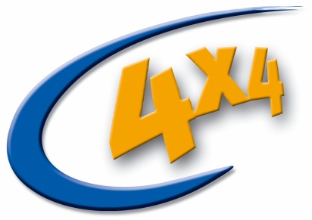
4x4 Landesentscheid
25. & 26. April 2015

ERLEBNISTOUR:

Englisch

Max. Punkte: 4
Zeitvorgabe: 8 Minuten

Bezirk: | Punkte:
Startnummer: | Zeit:

- Idioms erkennen 2 Punkte

  - Findet zu den englischen Ausdrücken (Idioms) die dazugehörigen deutschen Übersetzungen! (2 Punkte)

Whatever floats your boat. | Worauf immer du auch Lust hast.
You must be joking. | Das muss ein Witz sein.
I know it like the back of my hand. | Ich kenn es wie meine Westentasche.
I have mixed feelings about him. | Ich hab gemischte Gefühle über ihn.
We took advantage of the beautiful weather. | Wir nutzten das schöne Wetter.
I could eat a horse. | Ich habe einen Bärenhunger.
He got the wrong end of the stick. | Er hat es falsch verstanden/in den falschen Hals bekommen.
She is as light as a feather. | Sie ist leicht wie eine Feder.
He is a lazy bones. | Er ist ein fauler Mensch.
She is on cloud nine. | Sie ist sehr glücklich.
A rolling stone gathers no moss. | Wer rastet, der rostet.
Every cloud has a silver lining. | Jedes Unglück hat auch sein Gutes.
Fine feathers make fine birds. | Kleider machen Leute.
Tit for tat. | Wie du mir, so ich dir.
She is out of the woods. | Sie ist aus dem Schneider.
She saw the forest for the trees. | Sie sah den Wald vor lauter Bäumen nicht.
That’s water under the bridge. | Das ist Schnee von gestern.
In for a penny, in for a pound. | Wer A sagt, muss auch B sagen können.
He is a diligent person. | Er ist ein sehr strebsamer Mensch.
Garbage in, garbage out. | Von Nichts kommt nichts.

pro richtige Zuordnung 0,1 Punkte
- Verben finden 2 Punkte

  - Ordnet den Bildern die entsprechenden Verben zu! (2 Punkte)

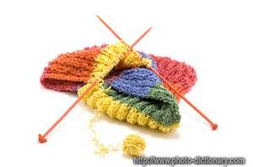 | 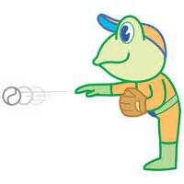
knit | throw | open | wash | clean | try
add | count | spin | pour | hoover | slide
juggle | bounce | lift | color | draw | catch
paste | wipe

lift | open | slide | wipe | add
pour | color | clean | paste | knit
hoover | catch | wash | juggle | count
throw | draw | spin | try | bounce

Je richtiger Zuordnung 0,1 Punkte

